Week end al mare di Sperlonga
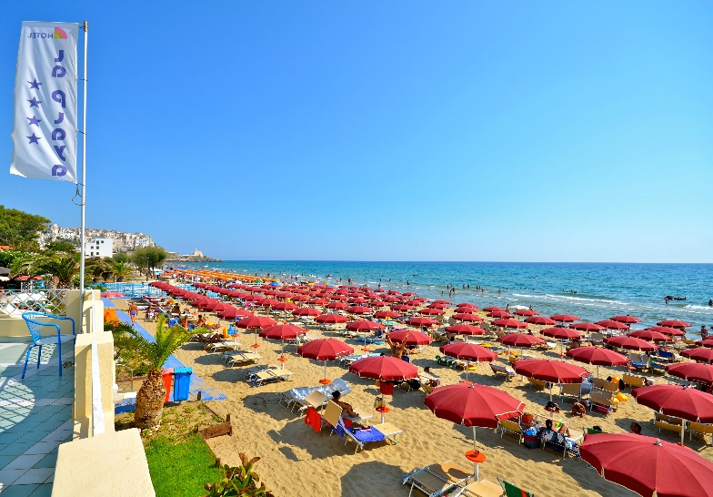
Buona Cucina e Relax bordo piscina di fronte al mare, nel cuore della Riviera di Ulisse a Sperlonga
Il nostro Hotel, posizionato direttamente sulla spiaggia con vista sul mare, a pochi passi dal centro di Sperlonga, vi aspetta a braccia aperte per trascorrere un weekend al mare allegro e spensierato, all’insegna della buona gastronomia e del relax con un assaggio di tintarella.
Scopri subito la nostra offerta!
Pacchetto 3 giorni/ 2 notti a partire da 135,00 € a persona
Pacchetto 2 giorni / 1 notte a partire da € 75.,00 a persona
Il prezzo comprende:
- Mezza pensione (Pranzo)
- Aperitivo della casa
- Colazione a buffet di dolci e salati
- Menù di carne e pesce con 3 primi e 3 secondi a scelta
- Wi-Fi
- Servizio spiaggia; 1 ombrellone e 2 lettini con uso di piscina
- Parcheggio Auto

Perché Sceglierci
- Curiamo la cucina in ogni dettaglio, coccoliamo tutti i nostri ospiti
- Siamo direttamente sul mare e vicini al centro di Sperlonga (500 metri).

Dettaglio Tariffe per camera in mezza pensione
Tipo camera | MP  2 nts | MP  1 nt
Doppia economy | 270 | 140
Doppia standard | 300 | 160
Doppia Vista mare | 320 | 170
Doppia Fronte mare | 350 | 185
Tripla | 390 | 215
Family room | 480 | 265
Quadrupla | 490 | 270
Suite | 540 | 310
LETTO AGG.TO | 110 | 55

Ulteriori info
www.laplayahotel.it

- Supplemento letto aggiunto:
- + ​€ 55.00 in mezza pensione al giorno

Non include: Tutto ciò non espressamente indicato.
Validità offerta dal 14/04 al 29/05 e dal 27/09 al 31/10
Esclusi ponti e festività (24-25/04/20)

